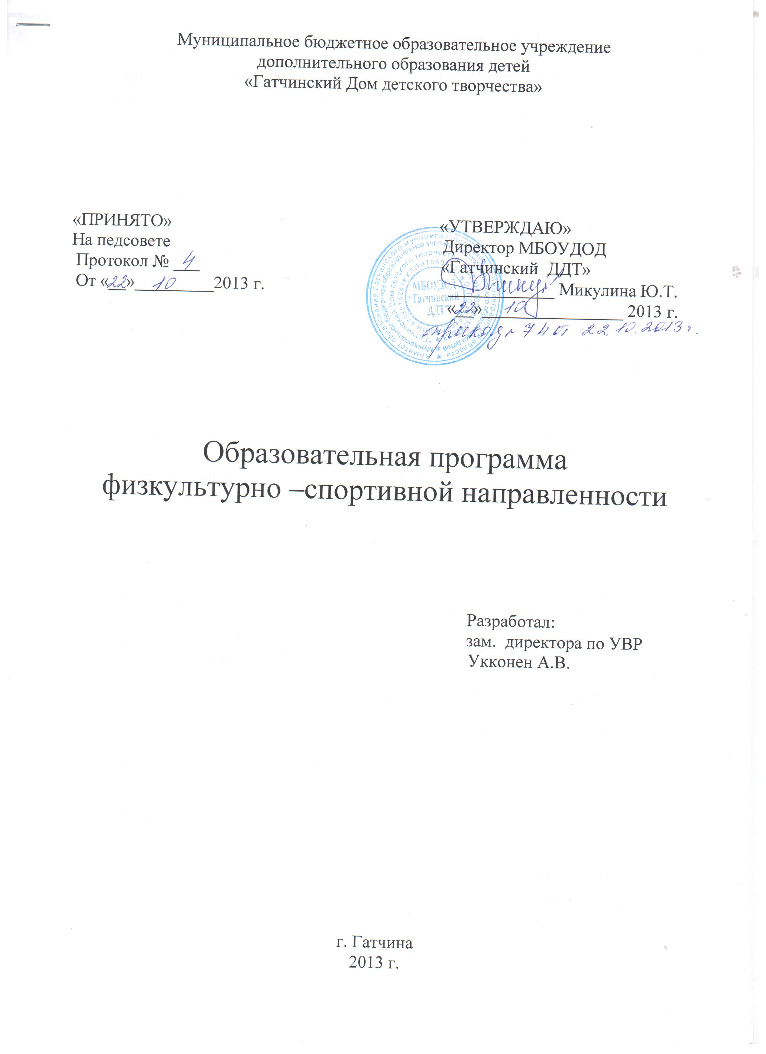
1.Предназначение направленности и средства её реализации.
Реализация образовательных программ физкультурно-спортивной направленности помогает детям микрорайона города обеспечить необходимую двигательную активность посредством обучения их различным видам спорта. Занятия спортом оказывают благотворное влияние на общее состояние детей, снимает стресс и напряжение, дают возможность отвлечься от учебной деятельности, развивают логическое мышление, укрепляя их здоровье.
Средства реализации:
- Устав ДДТ
- Лицензия
- Дополнительные образовательные программы
- Квалификация и профессиональная компетенция педагогов
- Регулярное участие в соревнованиях, различных культмассовых мероприятиях.
- Помощь родителей
- Наличие материально-технической базы
- Стимулирование педагогов

2.Цели и задачи физкультурно – спортивной направленности:

Цель: Укрепления здоровья детей посредством приобщения их к занятиям по различным видам спорта. Задачи:
- Обеспечить учащимся дополнительную двигательную активность.
- Развить устойчивый интерес к физическим упражнениям, занятиям физкультурой и спортом.
- Развить общую физическую выносливость, основные двигательные качества (силу, ловкость, гибкость).
- Воспитать чувства товарищества, коллективизма, взаимопомощи.

3. К физкультурно-спортивной направленности Дома детского творчества относятся следующие дополнительные образовательные программы:
№ п/п | Наименование программы | Срок реализации | Кол-во часов | Возраст учащихся | Цель программы
1 | «Подвижные игры | 2 года | 144 ч | 7-10 лет | 1.Физическое развитие детей через обучение подвижным играм

4. Информационная справка.
1.Перечень творческих объединений:
«Подвижные игры»
2.Контингент обучающихся:
Общая численность учащихся - 24 чел.
0 ступень (6 лет) - -
1 ступень (7-10 лет) – 24 чел.
2 ступень (11-14 лет) – -
3 ступень (15-18 лет) – -
Мальчиков - 19 чел.
Девочек – 5 чел.
3. Кадровый состав:
Педагог дополнительного образования Елисеева Наталья Вячеславовна
(нет категории)
4.База обучения:
Программы по обучению в тв/о «Подвижные игры» реализуются на базе Гатчинского Дома детского творчества по адресу: ул. Зверевой, дом 20 корп.3.
5.Внешние связи: - комитетом по физической культуре, спорту, туризму и молодежной политике города Гатчины
-средства массовой информации города Гатчины.

Перечень традиционных мероприятий:
- городской праздник Масленица
- Масленица
-городской день физкультурника
- «Веселые старты», посвященные 23 февраля и 8 марта

Материально – техническое обеспечение:
- мячи разные
-свистки
-скакалки
-гимнастические палки
- ленточки разноцветные
- карточки с именами
- рыбки (бумажные с нитками)
- бумажные колпаки
- мягкие кубики
- обручи
- мешочки с крупой - кегли
- игрушки маленькие
- колокольчики
- погремушки
- воздушные шары
- ракетки для бадминтонов
- тряпочный мешок
- веревки (разные)
- краски (гуашь)
- стулья деревянные
- мел
- «удочка»
- 2 лыжные палки
- соломинки (или шпажки)
- камешки
- городки
- канат
- набивные мешки
- кольца пластиковые или деревянные
- стойка для колец
- клубки ниток
- трикотажные шапки
- колечко
- имитированная удочка
- карточки с именами – героями сказок
- картонные колпаки
- корзинки (плетеные)
- «кочки» (из пенопласта)
- диски старые компьютерные
- карта мира
- картотека игр
- картотека считалок
- набор медикаментов, перевязочных материалов (аптечка).

Технические средства:
-ноутбук
-магнитофон диски

